**UJIAN TENGAH SEMESTER GENAP**

**NAMA : VERONIKA YULIANI BUNGALOLONG**

**NIM : 175610019**

**MATA KULIAH : TEKNOLOGI CLOUD COMPUTING**

**HARI/TANGGAL : SENIN, 30 MARET 2020**

Disini akun docker saya adalah ;

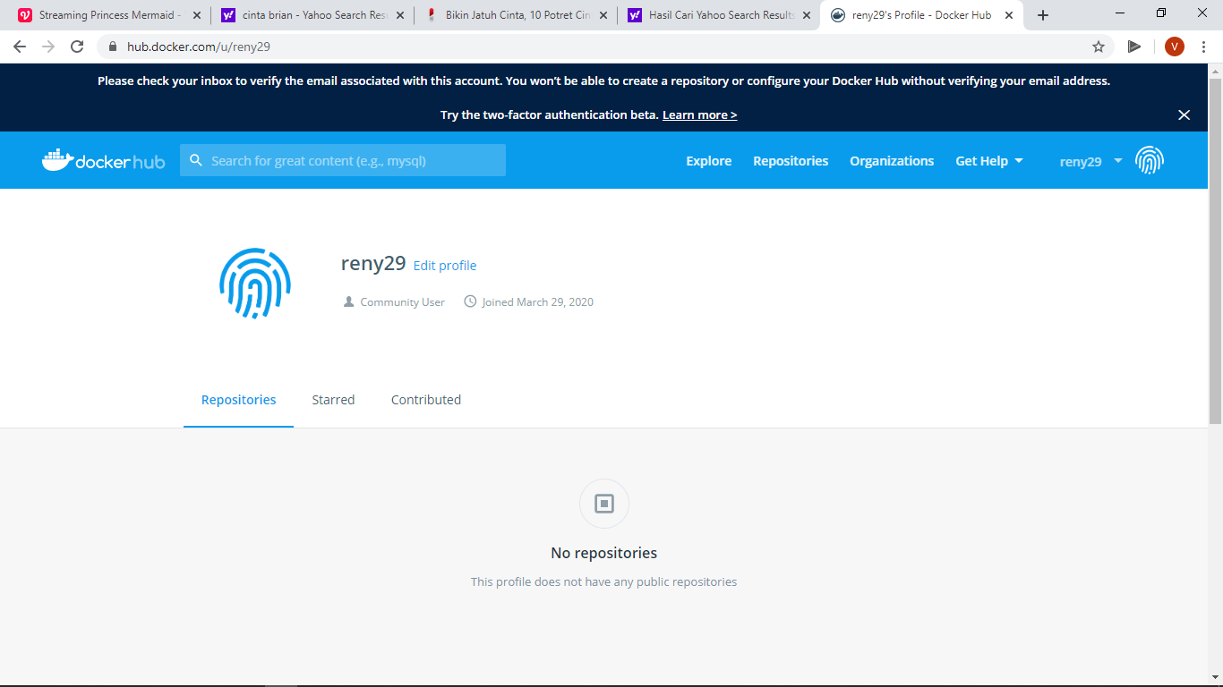

Versi yang saya gunakan dari docker ini adalah ;





**Penjelasan:**

Pada tampilan diatas digunakan untuk melihat semua list data container

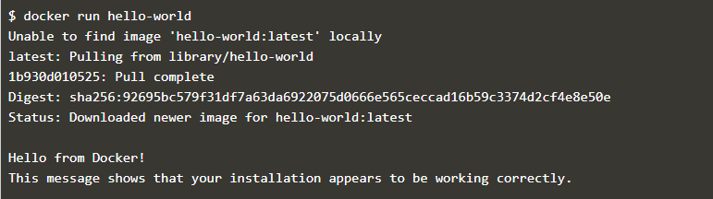

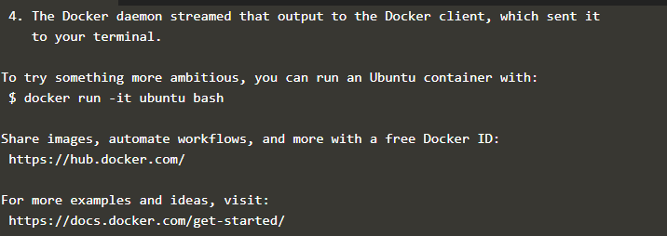

**Penjelasan:**

Pada tampilan diatas digunakan untuk menjalankan perintah hello-world

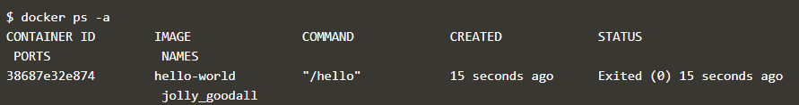

**Penjelasan:**

Pada tampilan diatas digunakan untuk me-list semua images



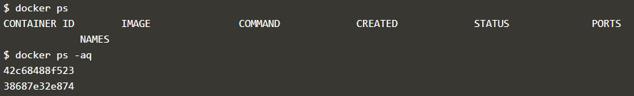

**Penjelasan:**

Ps selain untuk melihat proses, id container, juga dapat digunakan untuk melihat port pada container.

Selanjutnya untuk pull image dilakukan seperti ini ;

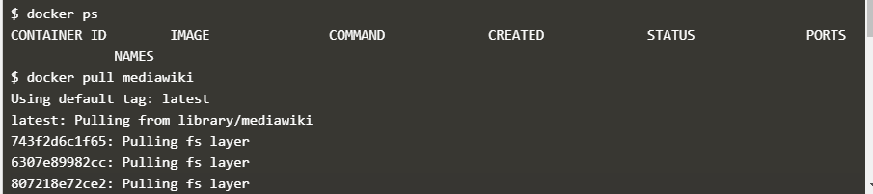

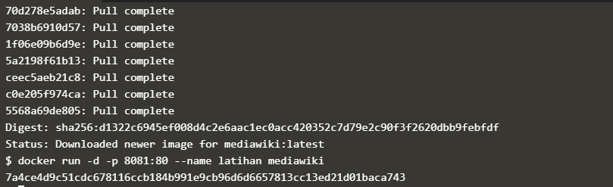

Tampilan untuk image seperti ini :

